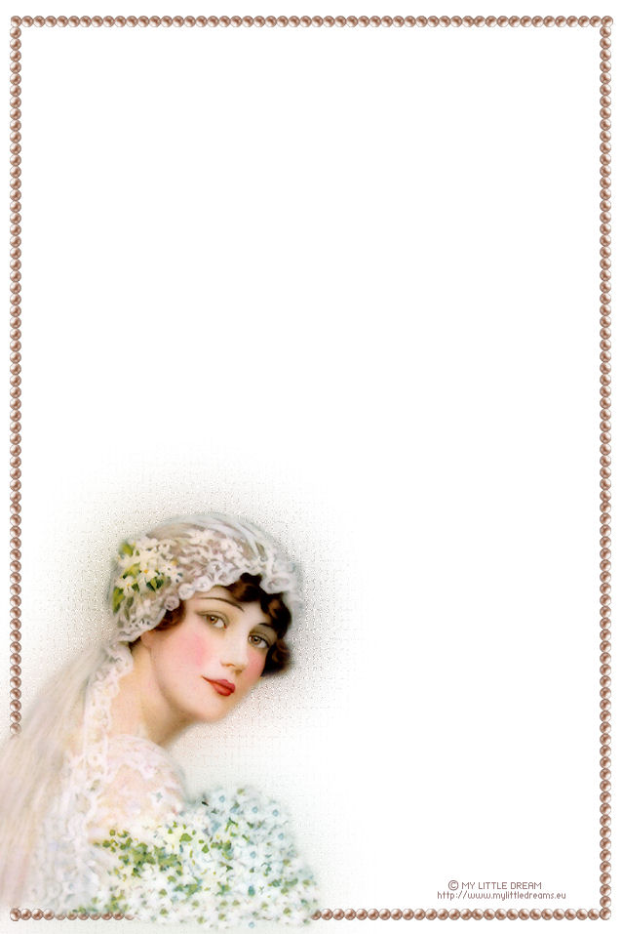
O vergine, o fiore stupendo,
Non resterai più a lungo in questo mondo.
Quanto è bella la tua leggiadria
O Mia casta sposa!

Nessuna cifra può indicare
Quanto è prezioso il tuo fiore verginale.
Il tuo splendore da nulla offuscato.
È coraggioso, forte, invincibile.

Perfino lo splendore del sole pomeridiano
Pare spento ed opaco di fronte ad un cuore verginale.
Non vedo nulla più grande della verginità,
È un fiore estratto dal Cuore di Dio.

O vergine mite, rosa profumata,
Benché molte siano le croci qui in terra,
Occhio non vide né entrò in mente di uomo
Quello che attende una vergine in cielo.

O vergine, o giglio bianco come la neve,
Tu vivi totalmente e solo per Gesù,
E nel puro calice del tuo cuore
C'è una confortevole dimora per Dio stesso.

O vergine, nessuno riesce a cantare il tuo inno,
Nel tuo canto c'è nascosto l'amore di Dio,
Gli stessi angeli non comprendono
Ciò che le vergini cantano a Dio.

O vergine, il tuo fiore di paradiso
Mette in ombra tutti gli splendori del mondo,
E benché il mondo non possa comprenderti,
China umilmente la fronte davanti a te.

Benché la strada di una vergine sia cosparsa di spine,
E la sua vita irta di croci di vario genere,
Chi è così valoroso come lei?
Nulla la spezza, è invincibile.

O vergine, angelo in terra,
La tua grandezza è nota in tutta la Chiesa.
Tu fai la guardia davanti al tabernacolo,
E come un Serafino ti trasformi tutta in amore.

SANTA MARIA FAUSTINA KOWALSKA,
DIARIO la misericordia divina nella mia anima
VI quaderno, 1735

